REQUERIMENTO Nº 391/2019

Requer informações a cerca de limpeza de lixo e instalação de lixeiras ou Ecoponto, na Rua Inglaterra no cruzamento com a Rua Suíça, no Bairro Jardim Europa.

Senhores Vereadores,

CONSIDERANDO que, este vereador vem sendo procurado por diversos munícipes em especial pelo Pastor Alexandre Luna, reclamando que o local vem sendo usado como lixão, o que vem prejudicando os moradores mais próximos do local (fotos em anexo).

REQUEIRO que, nos termos do Art. 10, Inciso X, da Lei Orgânica do município de Santa Bárbara d’Oeste, combinado com o Art. 63, Inciso IX, do mesmo diploma legal, seja oficiado Excelentíssimo Senhor Prefeito Municipal para que encaminhe a esta Casa de Leis as seguintes informações:

1º) A administração poderia enviar equipes periodicamente para roçagem e retirada de entulhos no local

2º) É possível à colocação de placas, de proibido jogar entulhos no referido local?

3º) Estão sendo multados moradores que ali, fazem descarte de lixo?

4º) É possível à instalação de lixeiras ou a construção de um Ecoponto nas proximidades do referido local?

5º) Se a resposta da pergunta 4 for positiva, quando?

6º) Se a resposta da pergunta 4 for negativa, justificar

7º) Outras informações que julgar necessárias.

Plenário “Dr. Tancredo Neves”, em 11 de junho de 2.019.

**Carlos Fontes**

-vereador-

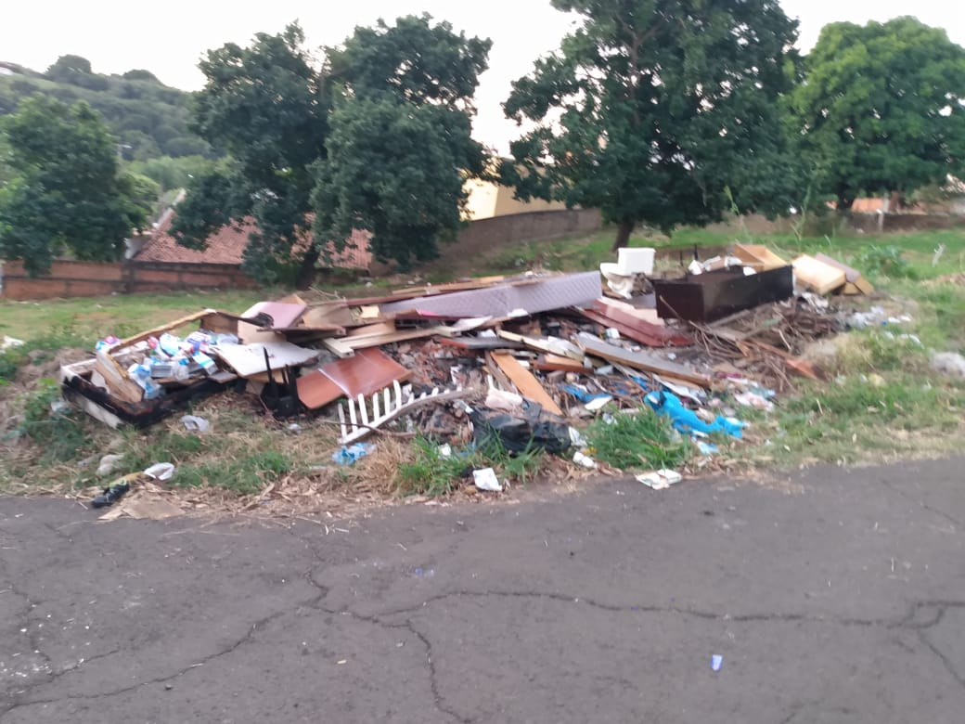

Plenário “Dr. Tancredo Neves”, em 11 de junho de 2.019.

**Carlos Fontes**

-vereador-